**MINISTERIO DE EDUCACIÓN**

**CENTRO EDUCATIVO BILINGÜE FEDERICO ZÚÑIGA FELIÚ**

**ASIGNATURA: PROGRAMACIÓN**



**PROFESOR: CÉSAR A. DELGADO B.**

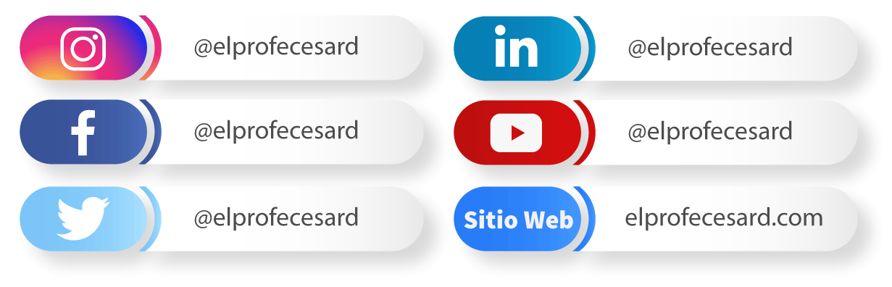

GUÍA DE TRABAJO 2, MODULO 2

|  |  |  |  |  |  |  |  |
| --- | --- | --- | --- | --- | --- | --- | --- |
| **ESTUDIANTE:** |  | **CÉDULA:** |  | **NÚMERO** |  | **GRADO 11°** |  |

**ESTRUCTURA BÁSICA EN LENGUAJE C Valor 50 puntos**

**Actividad #1 - Presencial – Individual Fecha de entrega: lunes 10/5/2021.**

**PARTE 1 – INDIVIDUAL**

* Observe el video 03–Estructura General de un Programa en C <https://screencast-o-matic.com/watch/crfqF7VnPGh> y responda las preguntas 1 a 10 y el video 04-Directivas del preprocesador <https://screencast-o-matic.com/watch/crfqFMVnPGB> y responda las preguntas 11 a la 16.

|  |  |
| --- | --- |
| 1. Librería que es vital en lenguaje C |  |
| 1. ¿Qué significa el .h de la librería anterior? |  |
| 1. ¿Qué significa stdio de la librería anterior? |  |
| 1. ¿Para qué sirve la librería stdio.h? |  |
| 1. ¿Cuál es la función principal en lenguaje C? escriba inicialmente de la línea de código 3 a la 7. |  |
| 1. ¿Qué significa int en la función principal? |  |
| 1. ¿Qué significa return 0 ? |  |
| 1. Escriba la línea de código para imprimir en pantalla Hola Mundo, colocando un salto de línea. |  |
| 1. Escriba un comentario de una sola línea |  |
| 1. Escriba un comentario de varias líneas |  |
| 1. ¿Qué son las directivas del preprocesador? |  |
| 1. Escriba las librerías en Lenguaje C |  |
| 1. ¿Para que nos sirven las macros? Escriba el ejemplo de la línea 5 que aparece en el video. |  |
| 1. ¿Qué es una variable? |  |
| 1. ¿Cómo declaro la variable x de tipo entero? |  |
| 1. ¿Qué es una variable local? |  |
| 1. ¿Qué es una variable global? |  |
| 1. ¿Cuál es el resultado de la operación suma=PI+X; |  |
| 1. ¿Qué significa %i al imprimir pantalla (printf)? |  |
| 1. Escriba una línea de código con salida en pantalla (printf) de la operación suma=PI+x; |  |
| 1. Escriba el programa completo en lenguaje C para que imprima la variable suma en formato decimal. La salida solo debe mostrar dos decimales a la derecha. |  |

* Entregue esta actividad por el enlace suministrado por el profesor en formato PDF. Fecha límite: lunes 10 de mayo de 2021.

|  |  |  |  |  |  |
| --- | --- | --- | --- | --- | --- |
| **Criterios Evaluación** | **E = Excelente** | **B = Bueno** | **R = Regular** | **PM = Por Mejorar** | **NO = Mínimo observado** |

|  |  |  |  |  |  |
| --- | --- | --- | --- | --- | --- |
| **GLOSARIO DE TÉRMINOS: CRITERIOS A EVALUAR** | **E** | **B** | **R** | **PM** | **MO** |
| **Escala numérica (50 puntos)** | **5.0** | **4.0-4.9** | **3.0-3.9** | **2.0-2.9** | **1.0-19** |
| Desarrolla las preguntas correctamente **(ND)** |  |  |  |  |  |
| Muestra interés en observar y desarrollar las preguntas. (**NA)** |  |  |  |  |  |